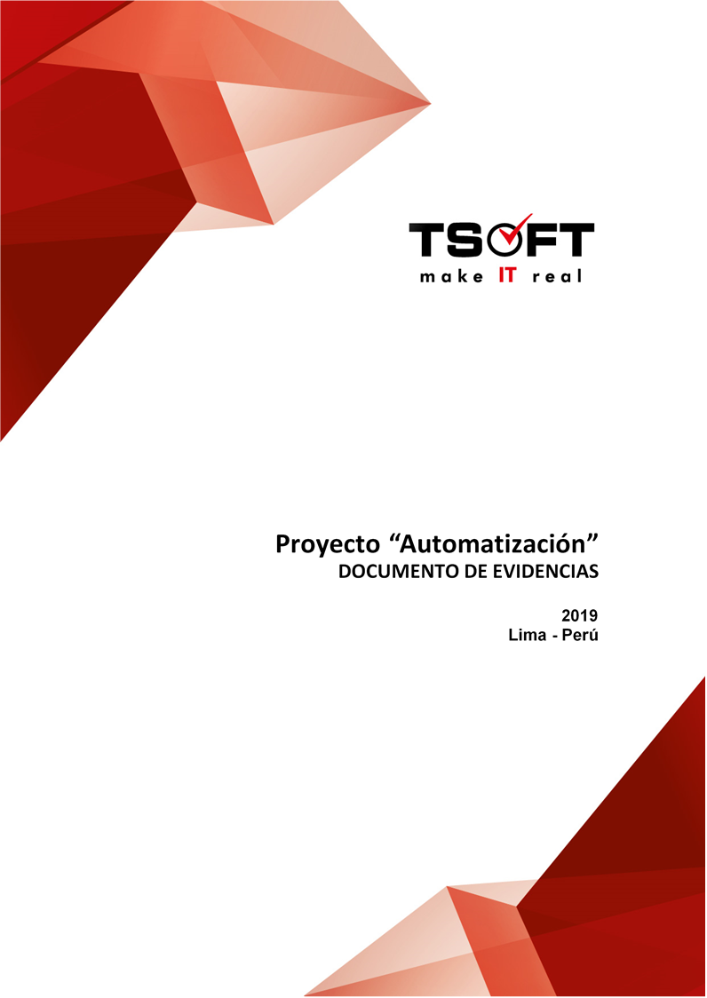  
Fecha : 13/04/2020, Hora : 03:00:19 | Se inició correctamente la página Mi Movistar con el token 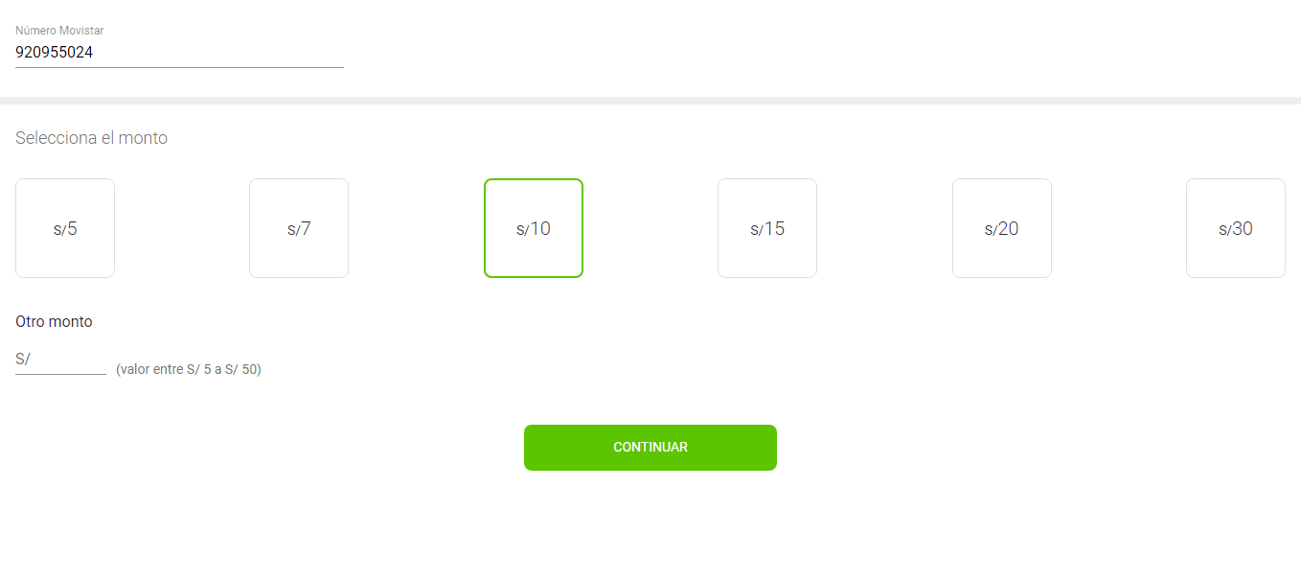  
Fecha : 13/04/2020, Hora : 03:00:20 | Se ingresó el monto en soles: S/5 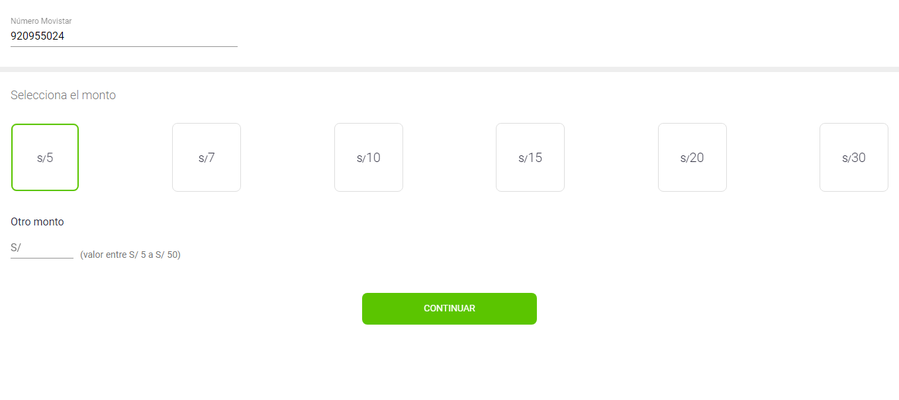  
Fecha : 13/04/2020, Hora : 03:00:21 | Se dió clic en el botón Continuar 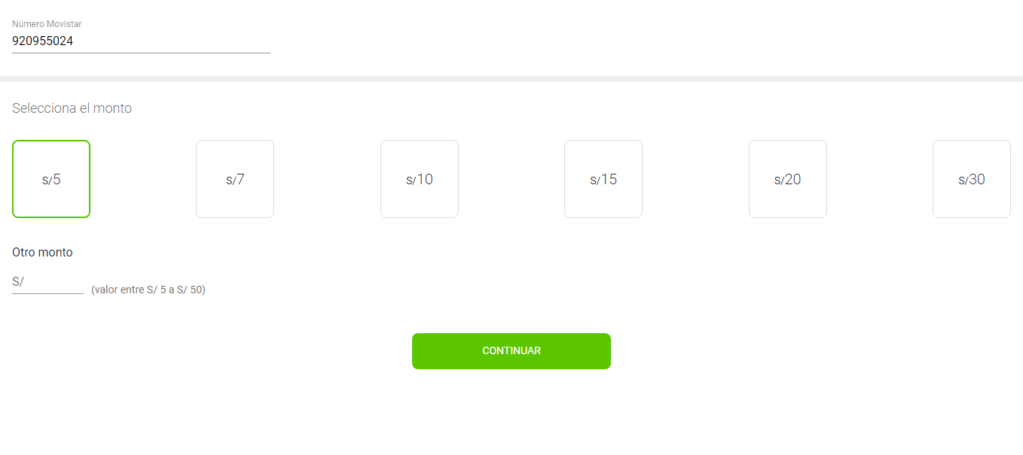  
Fecha : 13/04/2020, Hora : 03:00:31 | Se ingresa el correo: fiorellavargas04@gmail.comSe da clic en continuar 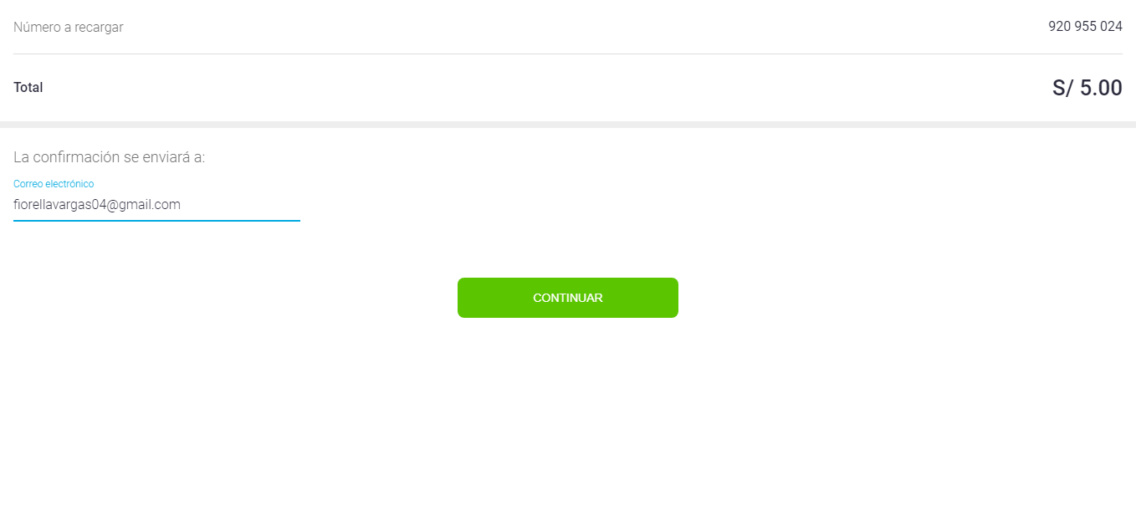  
Fecha : 13/04/2020, Hora : 03:00:47 | Tiempo de espera ha excedido 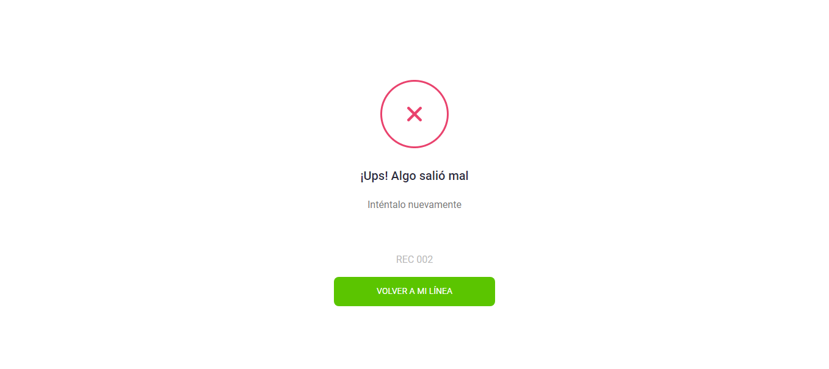  
Fecha : 13/04/2020, Hora : 03:01:18 | Tiempo de espera ha excedido   
Fecha : 13/04/2020, Hora : 03:01:49 | Tiempo de espera ha excedido   
Fecha : 13/04/2020, Hora : 03:02:20 | Tiempo de espera ha excedido   
Fecha : 13/04/2020, Hora : 03:02:20 | Se realizara la recarga con los datos de la tarjeta completos   
Fecha : 13/04/2020, Hora : 03:02:51 | Tiempo de espera ha excedido 